ВПР 2017 г. Математика. 4 класс. Вариант 14 | Код

Проверочная работа

по МАТЕМАТИКЕ

- КЛАСС Вариант 14

Инструкция по выполнению работы

На выполнение работы по математике даётся 45 минут. Работа содержит

- заданий.
  - заданиях, после которых есть поле со словом «Ответ», запиши ответ в указанном месте.

  - заданиях 5 (пункт 2) и 10 нужно сделать чертёж или рисунок.
  - заданиях, после которых есть поле со словами «Решение» и «Ответ», запиши решение и ответ в указанном месте.

Если ты хочешь изменить ответ, то зачеркни его и запиши рядом новый. При выполнении работы нельзя пользоваться учебниками, рабочими
тетрадями, справочниками, калькулятором.
При необходимости можно пользоваться черновиком. Записи в черновике проверяться и оцениваться не будут.
Советуем выполнять задания в том порядке, в котором они даны. Для экономии времени пропускай задание, которое не удаётся выполнить сразу, и переходи к следующему. Постарайся выполнить как можно больше заданий.

Желаем успеха!

© 2017 Федеральная служба по надзору в сфере образования и науки Российской Федерации

1

2

3

ВПР 2017 г. Математика. 4 класс. Вариант 14 | Код

Вычисли: 57 + 14.

Ответ:

Вычисли: 6 ⋅ ( 18 − 8) − 24.

Ответ:

Максим хочет позавтракать в кафе. Меню показано на рисунке. Максим выбрал пельмени, коктейль и пирожное и отдал продавцу 400 рублей. Сколько рублей сдачи он должен получить?
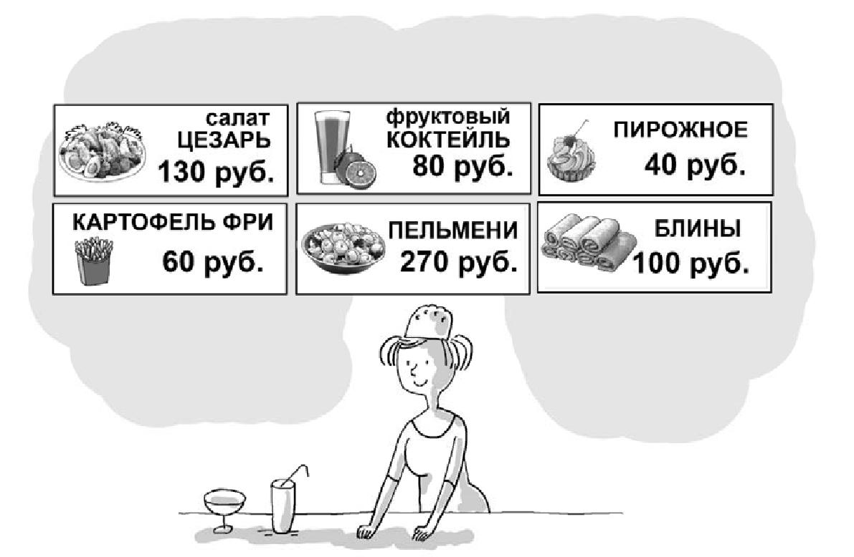

Запиши решение и ответ.

Решение:

Ответ:

2

ВПР 2017 г. Математика. 4 класс. Вариант 14 | Код

- Бегун пробежал дистанцию за 1 час 36 минут и финишировал в 13 часов 23 минуты. В котором часу бегун стартовал?

Ответ: ч мин

5

6

На клеточном поле со стороной клетки 1 см изображён прямоугольник.

- см

- Найди площадь этого прямоугольника. Ответ:

- Проведи на рисунке прямую линию, которая разделит этот прямоугольник на два прямоугольника, так, чтобы периметр одного из них был равен 12 см.

Четыре команды участвуют в соревнованиях «Весёлые старты». В таблице показано, сколько и каких призовых мест завоевала каждая команда. Используя эти данные, ответь на вопросы.
Команда | I место | II место | III место
«Быстрые» | 4 | 2 | 1
«Сильные» | 2 | 2 | 2
«Ловкие» | 3 | 3 | 4
«Смелые» | 1 | 3 | 3

- Сколько раз команда «Сильные» завоёвывала II место? Ответ:

- Какая команда завоевала больше всего призовых мест? Ответ:

3

7

8

9

ВПР 2017 г. Математика. 4 класс. Вариант 14 | Код

Вычисли: 4356 : 36 ⋅ ( 50 − 17 ).

Ответ:

В течение недели папа ездит на автомобиле пять раз из дома на работу

- обратно и один раз – из дома на дачу и обратно. Расстояние от дома до работы 12 км, а от дома до дачи 70 км. Сколько километров папа проедет на автомобиле за четыре недели?

Запиши решение и ответ.

Решение:

Ответ:

Семёну Олеговичу нужно посетить трёх врачей в поликлинике: стоматолога, эндокринолога и окулиста. Он пришёл в поликлинику к 11 часам и выяснил, что окулист может принять с 12 до 13 часов, эндокринолог –– с 9 до 13 часов,

- стоматолог –– с 11 до 14 часов. Семёну Олеговичу удалось посетить всех трёх врачей и провести у каждого ровно по часу.

- У какого врача Семён Олегович был в 11:30? Ответ:

- К какому врачу Семён Олегович пошёл после приёма окулиста? Ответ:

4

ВПР 2017 г. Математика. 4 класс. Вариант 14 | Код

- На столбе висела табличка (рис. 1). Верхний винт, державший табличку, выпал, и табличка перевернулась. Нарисуй, как будет выглядеть перевёрнутая табличка с надписью (рис. 2).
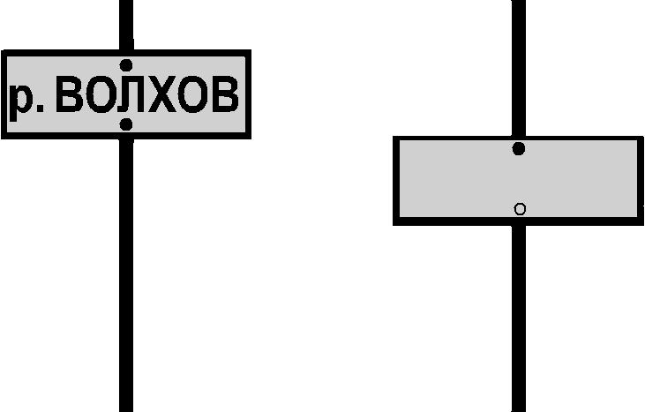

Рис. 1 Рис. 2

- Осенью начался набор пятиклассников в кружок «Юный фотограф». Сначала записались 25 школьников, потом –– ещё 12. Всех записавшихся нужно распределить в три равные по количеству занимающихся группы. Набор практически закончился. Сколько ещё школьников успеет записаться в кружок? Запиши решение и ответ.

Решение:

Ответ:

5

